МІНІСТЕРСТВО ОСВІТИ І НАУКИ УКРАЇНИ
ЗАХІДНОУКРАЇНСЬКИЙ НАЦІОНАЛЬНИЙ УНІВЕРСИТЕТ
ФАКУЛЬТЕТ КОМП’ЮТЕРНИХ ІНФОРМАЦІЙНИХ ТЕХНОЛОГІЙ

Кафедра комп’ютерних наук

Лабораторна робота №2
з дисципліни «Основи програмування»
на тему:
«Цикли та іх розгалуження. Функції та їх застосування.»

Виконав:
___________________
Перевірив:

Тернопіль – 2022

Тема: Ознайомлення із середовищами розробки програмного забезпечення
Мета роботи: навчитися складати програми циклічних обчислювальних процесів, програми з використанням розгалуженням та функцій користувача.
Завдання: Вивести на екран у вигляді таблиці значення функції F на інтервалі від Xпоч до Xкін з кроком H. Значення a, b, c,Xпоч, Xкін, H -двома способами: з використанням функцій користувача, та без них. При застосуванні функцій використання глобальних змін забороняється
Хід роботи
Варіант 13
Лістинг програми без використання функцій:
#include <iostream>
using namespace std;
int main()
{
float a, b, c, X_start, X_end, H, F;
cin >> a >> b >> c >> X_start >> X_end >> H >> F;
for (float x = X_start; x < X_end; x = x + H)
{
if (x - 1 < 0 && b - x != 0)
F = a * (x * x) + b;
else
if (x - 1 > 0 && b + x == 0)
F = (x - a) / x;
else
F = x / c;
cout << "x= " << x << " F= " << F << '\n';
}

}
Блок-схема без використання функцій: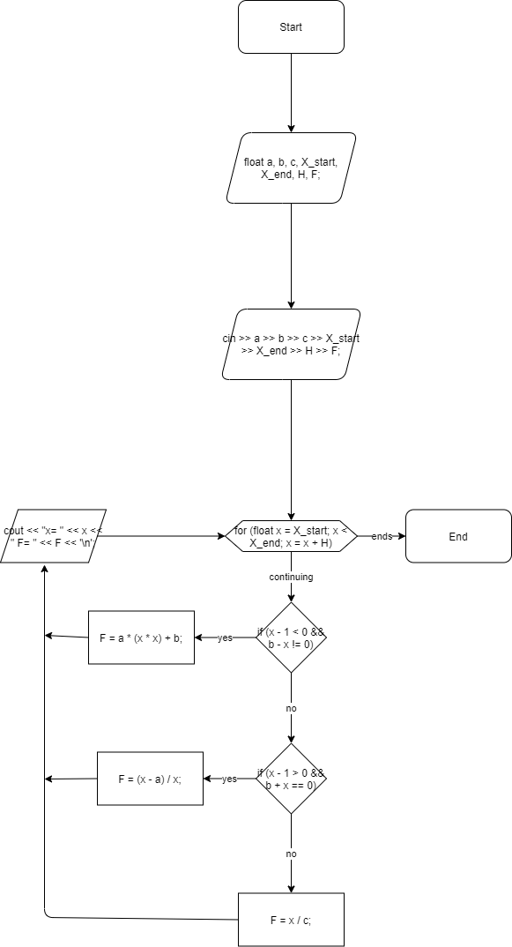

Лістинг програми з використанням функцій:
#include <iostream>
using namespace std;
float F1(float,float,float);
float F2(float,float);
float F3(float,float);
int main()
{
float a, b, c, X_start, X_end, H, F;
cin >> a >> b >> c >> X_start >> X_end >> H >> F;
for (float x = X_start; x < X_end; x = x +H)
{
if (x - 1 < 0 && b - x != 0)
F = F1(a, x, b);
else
if (x - 1 > 0 && b + x == 0)
F = F2(x, a);
else
F = F3(x,c);
cout << "x= " << x << " F= " << F << '\n';
}

}
float F1(float a, float x, float b) {
return a * (x * x) + b;
}

float F2(float x, float a) {
return (x - a) / x;
}

float F3(float c, float x) {
return x / c; }
Блок-схема з функціями:
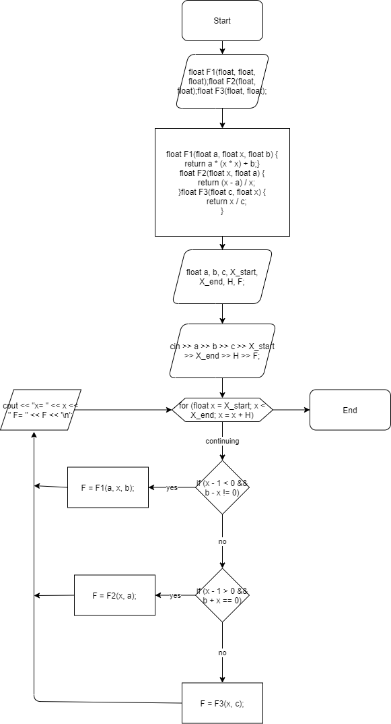
Результат роботи програми:
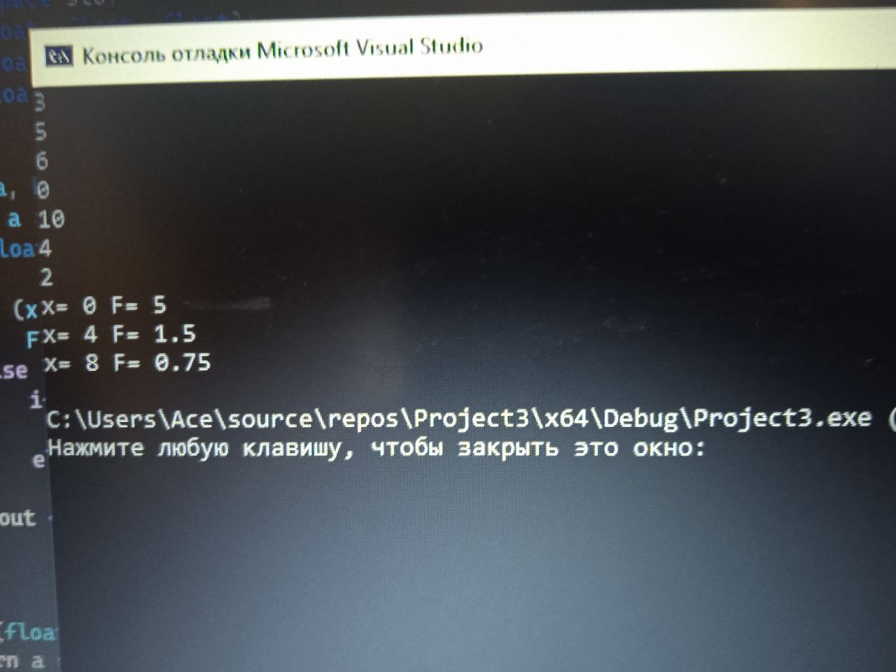
Висновок: Я навчився складати програми циклічних обчислювальних процесів, програми з використанням розгалуженням та функцій користувача.

